تأثير كفاءة التنظيم لإدارة اللوجستك المركزية في توفير التكاليف في قطاع الإسكان

أ.م. د. مجبل رفيق مرجان

AB STRACT
vision towards logistic management still conventional and typical at majority of organization in Iraq, while on the contrary this management become more important and developed within last years, large Number of Activities becomes working under one unified Management which is logistic Management, distinguished by Effective-cost to deal in Transparency in presenting expenses in order to offer clear and simple concept of contracts companies and constructers especially in housing projects. furthermore Logistic Management represents major element to improve process of Companies profits level and competitive performance , based upon the above ,researcher attempt to ( effect of organized efficiency of Central Logistic Management on Effective-cost in housing sector ) to reach conclusions and recommendations about this regard .

المستخلص
ما زالت النظرة الى وظيفة ادارة اللوجستك تقليدية و نمطية في اغلب المنظمات في العراق في حين ان هذه الادارة اصبحت على درجة كبيرة من الاهمية و تطورت خلال السنوات الماضية و اصبحت كثير من الانشطة و الفعاليات تعمل في ظل ادارة واحدة هي ادارة اللوجستك التي تميزت في مجالات عملها من خلال توفير التكاليف و التعامل بشفافية في عرض الكلف و ذلك لإعطاء تصور و اضح و مبسط لشركات المقاولات و البنائين و خاصة في مشاريع الاسكان فضلا عن كونها عنصرا اساسيا في عملية تحسين مستوى ارباح الشركات والاداء التنافسي وفي ضوء ما تقدم سعى الباحث الى دراسة (تأثير كفاءة التنظيم لإدارة اللوجستك المركزية في توفير التكاليف في قطاع الاسكان) للوصول الى استنتاجات و توصيات بهذا الخصوص.
مقدمة
تزايد الاهتمام بإدارة اللوجستك في منظمات ادارة الاعمال المعاصرة منذ ثمانينيات القرن العشرين و اصبحت الهياكل التنظيمية لكبرى المنظمات تتضمن ادارة اللوجستك و هذا يعد تحولا نوعيا في المنظمات من مرحلة عدم الاعتراف و ضعف الاهتمام بالإدارة اللوجستية الى مرحلة الاعتراف بأهمية هذه الادارة ، و اصبحت احد نماذج الادارة المتكاملة لأداء مزيد من الاعمال و الانشطة الاساسية مما ساهم مساهمة فعالة في تحقيق مستوى عالي نسبيا في ارضاء الزبائن و دعم المركز التنافسي و الربحي لهذه المنظمات.
1 - منهجية البحث و تتضمن ما يأتي :
مشكله البحث :
لا زالت النظرة الى ادارة اللوجستك من حيث الوظيفة نظرة تقليدية نمطية و محدودة و في اغلب الأحيان تتعهد بالتنفيذ إلى مقدم خدمات اللوجستك ( طرف خارجي ثالث ) ، أما في مجال التطبيق العلمي و بصورة خاصة في مشاريع الإسكان الضخمة و تسليم مفاتيح لتنظيم اللوجستك فيها متميزا كمقطع عرضي لتنفيذ واجبات و نشاطات الأداء و تدوير المخلفات في حين لانرى لهذا التطبيق في مشاريع الإسكان في العراق أثرا ايجابيا ملموسا مما يزيد من تفاقم هذه المشكلة كما ان ضعف الاهتمام بتحليل كلف اللوجستك لعدم توفر معلومات كافية تتعلق بنشاطات اللوجستك لمساندة المعنيين باتخاذ القرار اللازم .
اهمية البحث:
إن فكرة إدارة اللوجستك المركزية تتضمن نظرة متكاملة وموحدة للأنشطة التي تمثل انسيابية المواد من دون تلكؤ و تعزيز و تقوية عامل المنافسة مع المنظمات الأخرى، و إتقان الإمكانيات و القدرات للشركات.
أصبحت إدارة اللوجستك المركزية على درجة كبيرة من الأهمية في الوقت الحاضر من خلال توفير التكاليف المناسبة واستمرارية تدفق المواد كما أنها تمثل احد نماذج الإدارة المتكاملة لأداء الأعمال والأنشطة الأساسية والثانوية بما يساهم بشكل فعال في تحقيق مستويات أداء عالية نسبيا في إرضاء الزبائن و دعم المركز التنافسي و الربحي لهذه المنظمات.
اهداف البحث
- التعرف على إدارة اللوجستك ومراحله والجوانب التنظيمية والتنسيقية فيه فضلا عن العمليات اللوجستية في المشاريع الإسكانية.
- عرض كلف اللوجستك وإمكانية تطبيق الإدارة المركزية اللوجستية لتحقيق مشاريع المجمعات الإسكانية.

حدود البحث
- الحدود المكانية : لقد اختيرت الشركتان أنوار سورى والبعد الرابع مجالا للبحث و الدراسة العلمية بوصفها احد المشاريع الإسكانية الرائدة في قطاع الإسكان.
- الحدود الزمانية: المدة التي استغرقت لإكمال متطلبات تطبيق البحث ابتداء من شهر تشرين الأول لعام 2013 و حتى شهر كانون الأول 2014 أي لمدة زمنية بلغت 4 أشهر.
- الحدود البشرية : وزعت الجداول المعدة من قبل الباحث بعد إجراء مقابلات شخصية مع عدد من كوادر الشركتين و منهم المديرين في المشروع و التخطيط و الحسابات و مع عدد من المهندسين وأمناء المخازن.
منهجية البحث:
استخدم الباحث المنهج الوصفي التحليلي من خلال اختيار شركتان متخصصتان بتنفيذ مشاريع الإسكان في محافظة بابل و هما:
◊ شركة أنوار سورى: مقرها بغداد – الكرادة الشرقية/ساحة الحرية والموقع السكني الذي نفذته (مقاطعة كص و سويلم) طريق حلة/جامعة بابل.
◊ شركة البعد الرابع : مقرها بغداد – الكرادة الشرقية/الجادرية و الموقع السكني الذي نفذته (مقاطعة كص و سويلم) طريق حلة/ جامعة بابل.
قام الباحث بدراسة تحليلية لإدارة اللوجستك وتقييم الفرص المتاحة والتهديدات أو المخاطر المحتملة ذات العلاقة بخدمات إدارة اللوجستك المركزية في الشركات المذكورة أعلاه و ابتداء تم توثيق الإجراءات المطلوبة في انسيابية تنفيذ البناء وعمليات النقل والإمدادات وتحليل الكلف إضافة إلى ذلك تم استخدام طريقة التكلفة المستهدفة لدراسة القرارات المحتملة في تنفيذ اللوجستك المركزي ولتمكين الشركة من إعطاء دليل عملي واضح يمكن تطبيقه في عمليات البناء.
مفهوم اللوجستك :
ان مفهوم اللوجستك يعود إلى العصور القديمة حيث اخذ هذا المصطلح من الكلمة اليونانية logos) ) و يعني ( النقل) ⁽¹⁾.
(1) junemann, R . 1989 .p .6.
قد استعمل هذا المصطلح في مفردات القوات المسلحة لتزويد القوات والتنظيم و للإدارة الجبهات العسكرية في الجيش ولمرافق التخزين للمواد الغذائية و التخطيط لخرائط الطرق وهو مصطلح شمولي وهو لجمع المهام جميعا ويهدف إلى دعم القوات المسلحة ويشمل النقل والتهيئة والتخزين.
(2) junemann , R . 1989 p. 6.
وبعد الحرب العالمية الثانية في عام (1945) أدخلت الولايات المتحدة الأمريكية المصطلح في الاقتصاد و أتاحته للشركات الصناعية⁽²⁾.
ان قوة الدفع الرئيسية تحققت من خلال زيادة العرض للزبائن أي (التوزيع) من اجل تحسينها وجعلها أكثر فاعليه. وبسبب الركود الاقتصادي وزيادة المنافسة بين الشركات فقد لجأت المانيا إلى استخدامه في الأدب الإداري في ستينيات القرن الماضي ومنحت الأولوية لتدفق المواد؛ وسائل الإنتاج؛ والسلع والمعلومات ذلك طبقا لمتطلبات السوق وبأقل كلفة ممكنه^{(1) .}
(1) Franz . 2008 . p . 6.
(2) Banmgastem 1991. p.5.

(3) Doenert . 2006. p. 31.

(4) Arnold . 2004 . p . 23.
ويعرف اللوجستك ⁽²⁾ بأنه التخطيط والتوجيه و التنفيذ و الرقابة بكفاءة اقتصادية لحركة المواد الخام؛ البضائع نصف المصنعة؛ البضاعة تامة الصنع وما يتعلق بها من معلومات من مصدر التجهيز وحتى الزبون النهائي بهدف إشباع رغبة الزبون.
أما في مجال صناعة البناء فقد عرف اللوجستك: تعريفا شاملا للنقل والإمداد و البناء؛ ويشمل جميع عمليات التخطيط و التنفيذ والرقابة وتنظيم الإجراءات والأدوات اللازمة لتنسيق حركة المواد والمعدات والعاملين و السماح بتتابع المعلومات في أثناء عملية تشييد مبنى ما⁽³⁾ .
وترتيب عملية البناء من التجهيز أي (الشراء) إلى التخلص من جميع النفايات المتراكمة وعلى سبيل المثال (التخلص من مواد البناء والمعدات في مكان معين من خلال العمليات اللوجستية)⁽⁴⁾.

شكل ( 1 ) يوضح عملية البناء من التجهيز إلى التخلص من النفايات المتراكمة
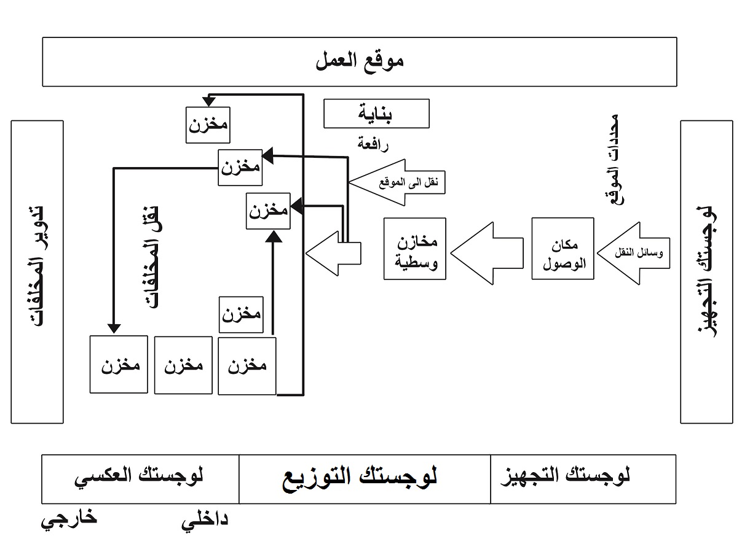

Source : Boenert . 2006 p . 31.
واللوجستك في صناعة البناء يهدف إلى التنظيم المكاني والنقل والمناولة و التخزين والأدوات التنظيمية من حيث نقل الملكية و العمليات التي ينطوي تحتها إنشاء أو صيانة أو تعديل المباني و مفهوم اللوجستك في موقع البناء (النقل والإمداد والتعاقد من الباطن والخدمات اللوجستية وتدفق السلع المطلوبة في البناء) في الموعد المحدد⁽¹⁾.
(1) krauss . 2005. p . 59..

(2) Doenert. 2006. P 31.

(3) غنيم 193 . 2010 ..

و يمر اللوجستك بثلاث مراحل و هي الأتي :

المرحلة الأولى: وهي نقل المواد و السلع المطلوبة و طرحها في ما يسمى (بمنطقة التفريغ) و من هنا توزع على الموقع و فقا للاحتياجات.
المرحلة الثانية: و تشمل جميع عمليات النقل في الموقع و لأغراض البناء وتوزيع المواد و العاملين و المعدات و معلومات الموقع كما و نوعا و بما يتواءم و استخدام المصاعد و الرافعات أو الموارد البشرية .
المرحلة الثالثة: و هي مرحلة جمع المواد المتبقية أو المخلفات خلال تشييد المبنى و التخلص منها و هذا ما يسمى ب(لوجستك المخلفات أو إعادة التدوير ) وهو يشمل أيضا عملية التفريغ و التحميل للنفايات و إيصالها إلى المكب المناسب أو إعادة التدوير و تزويد المعلومات لأصحاب المصلحة في المشروع و ذلك من خلال العمليات اللوجستية المتمثلة باستخدام المركزية و هذا ما سنتطرق له بصورة مفصلة⁽²⁾ .

الجوانب التنظيمية و التنسيقية المتبعة في اللوجستك :
تلجأ بعض المنظمات إلى تنفيذ اللوجستك من خلال طرف ثالث و قد جاءت مبررات اللجوء إلى طرف ثالث استنادا إلى فكرة التفكك الراسي (التوزيع على أكثر من منتج ) و هي عملية عكسية للتكامل الراسي ( منتج واحد لكل الأجزاء).
وبالرغم من أن التفكك الراسي يعتمد الأساس النظري لتقديم الخدمات اللوجستية من خلال طرف ثالث إلا إن البعض يرى أسباب أخرى واهمها ما يأتي⁽³⁾:
- أن يكون جوهر نشاط المنظمة ليس له علاقة باللوجستك
- عدم توافر الموارد البشرية والرأسمالية اللازمة كي يؤدي الخدمات بالمستوى المطلوب دوليا .
- عدم توفر الوقت اللازم لتطوير قدرات المنظمة في هذا المجال.
- دخول المنظمة لميدان أعمال جديدة تختلف احتياجاتها اللوجستية اختلافا جذريا عن الاحتياجات اللوجستية للأعمال التي اعتادت ممارستها فضلا عن الاندماج.
- الهيمنة قد تجعل الخدمات اللوجستية من خلال طرف ثالث أفضل اقتصاديا عن العمليات اللوجستية المتكاملة.
وعموما يعتبر تنفيذ الخدمات اللوجستية الخارجية (الطرف الثالث) يمارس وظائف لوجستية متعددة و يقوم أساسا بتنسيق كل الوظائف اللوجستية في أعمال البناء بصفة عامة و بالتالي أصبح بالإمكان تنسيق خدمات اللوجستك و بين المنسق الذي ينظم و يدير الخدمات اللوجستية والمادية السليمة بيئيا و عملية التخلص من النفايات.
ونقصد بمنسق اللوجستك: المسؤول عن ضمان تناسق التجهيز ومواعيد التسليم المخطط لها و استيفاء شروط موقع البناء وذلك لاتخاذ التدابير الأزمة عند حصول تأخير أو إعاقة و هذا التنسيق و التنظيم لهما تأثير على عملية تقدم البناء أما من قبل العاملين أنفسهم أو من خلال شركة الخدمات اللوجستية و تأمين الحراسة الأمنية لاستكمال صورة الأداء الافضل في توفير الخدمات اللوجستية في موقع العمل⁽¹⁾. فضلا عن ذلك هناك عوامل تحكم ألعماله غير المشروعة و منع السرقة ومنع الأشخاص غير المرخص لهم و التحقق من الزائرين.
(1) Franz. 2008 . p .13..
(*) المسح الميداني : و فيه يتم تحليل الكلف الخاصة باللوجستك في ضوء الجداول 1-2-3 التي أعدها الباحث و تمت الإجابة عليها من قبل (مدير المشروع ، مدير التخطيط و المحاسب)
(**) مقابلات أجراها الباحث مع عدد من المسؤولين في الشركتان قيد البحث
(***) المقياس مأخوذ من المصدر Boenert . 2006. p. 31)
و الذي اعتمده في قطاع السكن (Franz. 2008. P .16)

واللوجستك في موقع البناء هو عملية تخطيط النقل و تنظيم مناطق التخزين و الوقوف على الحالات الخاصة الناتجة عن الانتظار أو التفتيش وبالذات في ساعات الذروة و لغرض توفير الكمية والنوعية المناسبتين وبالوقت المناسب وتقليص فترات الانتظار والتركيز على الإعمال الأساسية والتوفير في رأس المال من خلال تقديم المواد في الوقت المناسب والقضاء على اختناقات التخزين و التي كثيرا ما تعرقل أو تعيق عمل أخر.
و الإدارة اللوجستية المركزية مسؤولة عن مهمة إعادة تدوير المخلفات او التخلص من المواد المتبقية من مخلفات البناء و تجميع مجاري النفايات السائلة و نظرا لتطبيق قواعد المخلفات فقد تكبد تكاليف عالية نسبيا للتخلص منها و في سياق المسح الميداني^{(*)} (لشركتي البعد الرابع وأنوار سورى) لقطاع البناء انظر جدول -1- للتعرف أيضا على الآراء ووجهات النظر^{(**)} ثم الـتأكيد على العمليات اللوجستية الداخلية من دون إعطائها لطرف ثالث خارجي.
والمثال الأتي يمثل الوقت الكلي لعملية الإنتاج لمكيف الهواء كمقياس مقارن لعمليات البناء^{(***)}:

شكل -2-
توزيع الوقت الكلي لعملية الانتاج
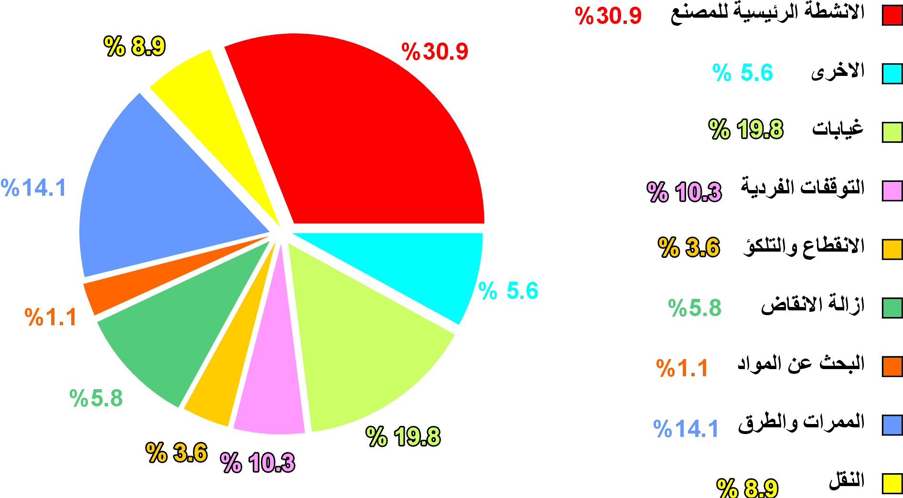

Source: Boenert. 2006 . P . 31.

يوضح لنا هذا الشكل انه يمكن من خلال إدخال المركزية في اداره اللوجستك لتحقيق الترشيد و التوفير وخاصة في عمليات تحليل وعرض عمليات الإنتاج البناء إلى حد كبير حيث أن العمل الفعلي يكون تقريبا بنسبة (31%) وهذا الرقم مقارنه بنسبة (69%) يعتبر صغيرا نسبيا ومن هنا يجد الباحث إن العمليات اللوجستية جيدة في التخطيط و في التنفيذ كعلاج واقع امثل في تزويد المواد وعملية البناء وتنسيقها وعلى نحو أفضل بكثير من الطرف الثالث للقيام بالعمليات اللوجستية الخارجية ولتعزيز الوضع التنافسي من خلال الحد من العجز في تدفق المواد وتوفير رأس المال والاقتصاد بالمواد والتخلص من المخلفات والنفايات الناجمة عن ذلك والاستخدام الفاعل لوقت العاملين والحد من تكاليف الإنتاج الزائدة.

لوجستك البناء كنشاط ثانوي للعمليات :
إن الإنتاج أو عملية التصنيع لا يمكن أن يتم بدون إدارة اللوجستك وهي جزء أساسي وجوهري في جميع أنشطه البناء و في السابق تم إعطاء أداره اللوجستك لأطراف ثالثه بوصفها مهمة خاصة و بصورة خاصة عندما كان الاهتمام بها قليل نسبياً.
وأما معيار الممارسات الحالي في ضمان التوريد بالقوى العاملة والمعدات والآلات والمواد ففي الوقت المناسب والمكان الملائم والمبلغ المتاح لضمان عمليه البناء على نحو سلس وتقديم الخدمات اللوجستيه من تسلم المواد والمعدات وتزويدها لموقع البناء والتخلص من المواد المتبقية والتخلص من النفايات وهذا كله يتضمن مسؤولية الشركات المحلية المشاركة في البناء ومنها التعاقدية، ومن الحالة التقليدية للأعمال الخاصة بالبناء والنقل واللوجستك وتبعية الخدمات ألمقدمه في عمليه البناء في تشيد المبنى عن طريق الشركات المشاركة بالبناء تولد عقبات التسليـــــــــــــم والتنسيق الضعيف وعدم استخدام أداره اللوجستك على النحو الأمثل حيث إن كل شركه مشاركه تؤدي عملها وبصورة منفردة وإلى جانب ذلك فأن الإدارة السيئة للتخزين في الموقع وكلفه التخلص من المواد ألتالفة وهي كلفه بناء مهمة ولها تأثير على تقدم البناء كل هذا يشكل المفهوم التقليدي للوجستك البناء وأما المفهوم الجديد للمركزية اللوجستيه فهو أداره التغيير وهو محور البحث⁽¹⁾.
(1) Franz . 2008 . p . 19.

اللوجستك في مجال الإسكان :
العمليات اللوجستيه للمشاريع الإسكانية :
إن أداره اللوجستك في المشاريع السكنية تنقسم إلى ثلاثة مجالات رئيسيه هي :
1 . لوجستك التجهيز
2 . لوجستك التوزيع
3 . لوجستك المخلفات
وهذه المجالات الثلاثة يتضمنها تشيد المبنى وسيتم الوقوف عليها بصورة مفصله في الجزء التالي وهذا الترتيب يساهم في التعرف على الكلف المرتبطة بالمجالات الرئيسية المذكورة أنفا
وعلى أساس الدراسات الاستقصائية التجريبية تم توزيع الكلف على جميع النشاطات اللوجستيه مع وصف وتقدير لمقدمي الخدمات اللوجستيه الخارجية.
لوجستك التجهيز :
إن لوجستك التجهيز بشكل عام يشمل كل من المجهزين والتموين وكل أنشطه النقل من تجار مواد البناء أو سوق معدات البناء من ساحة الموردين إلى موقع العمل و مع التنسيق الشامل بينهما ووفقا لذلك فان تطبيق لوجستك التجهيز بتنظيم جيد ووقت مناسب إلى جانب ذلك التفريغ وتنسيق جميع وسائل النقل إلى الموقع يؤدي إلى وصول مواد البناء والمعدات في الوقت المطلوب لتكون عمليه البناء منتظمة بالإضافة إلى التسجيل المركزي لحركه المواد إلى موقع العمل والأساس الذي لا مفر منه للمراقبة والمراجعة والتجهيز من ناحية الكميه والجودة مما يؤدي إلى اكتشاف الاختلاف أو الانحراف بسرعة واتخاذ ما يلزم لتصحيح الخلل وكمثال على ذلك فالحد من التأخير في تسليم الشاحنات علينا تحسين أوقات التسليم مما يؤدي الى نقص العادم الناتج عن الأنبعاثات من الشاحنات.
من بين الانشطه اللوجستيه في نطاق لوجستك التجهيز تهيئه وتحضير المواد الواردة باستخدام معدات النقل واستخدام رافعه شوكيه في عمليه التفريغ إلى منطقه التخزين.
فلوجستك التجهيز هو حلقه الوصل بين مرافق الإنتاج أو مجهزي المواد الخام من مواقع البناء التي يبدأ منها لوجستك التوزيع في ادناه تفاصيل لوجستك التجهيز في بناء المساكن و التي تعد من تفاصيل

أنشطه اللوجستيك و هي كالأتي⁽¹⁾ :
1 . التحديد المركزي لكل حركات المواد إلى طريق وموقع البناء .
(1) Franz . 2008 . p . 21.

(2) Franz . 2008 . p . 23.

2 . ألرقابه والاختبار لجميع التجهيزات من حيث الكميه والجودة والمطابقة مع الكميات المطلوبة.
3 . التنسيق لأداره التفريغ .
4 . مطابقة كل أوقات التفريغ لتسليم مواد البناء وأجزاء البناء والمعدات مع تقدم البناء.
5 . تقديم الدعم للتفريع في صوره إعمال مساعده .
6 . النقل الأفقي بالرافعات الشوكيه للتخزين النهائي .
7 . تقديم الدعم لعمليات التحميل لإزالة المواد غير المرغوب فيها والأدوات (الأجهزة) .
لوجستك التوزيع :
هو توزيع السلع والمواد المجهزة إلى موقع العمل أو المخازن والمخازن الوسطية بحسب الطلب من الأماكن ألطالبه و للوجستك التوزيع مكونات هي :النقل العمودي بوساطة وسائط النقل ( المصاعد والرافعات الشوكيه لطوابق المبنى ) أو النقل الأفقي لمواد البناء والأجهزة والعدد بوساطة الروافع الشوكيه إلى أجزاء الموقع أو المكان الطالب.
وعلى وجه الخصوص يتضمن لوجستك التوزيع الأنشطة الآتية⁽²⁾:
- . تنسيق أدارة التخزين في موقع البناء
- . توفير مناطق التخزين
- . تنسيق المخزون ونظام الطلب
- . السيطرة على المخزونات الحالية من المواد ومقارنته مع الكميات اللازمة من المواد.
- . النقل العمودي لمواد البناء والمعدات وأجزاء البناء عن طريق الروافع في كل طابق من المبنى او العكس بالعكس.
- . النقل الأفقي لمواد البناء وأجزائها والمعدات باستخدام الروافع داخل الطابق المحدد من المبنى وفي موقع البناء او مكان الاستخدام.
لوجستك العكسي (المخلفات) :
ويشمل لوجستك المخلفات بصوره عامه عملية جمع النفايات والتخلص منها أثناء عملية تشيد المبنى والتخلص من المواد المتبقية في كل طابق ثم نقلها ووضعها على مستوى الأرض من خلال النقل الأفقي للنفايات والمخلفات عن طريق الروافع ووسائط النقل الأخرى والبيئة المناسبة تتطلب فصل وتصنيف المواد المختلفة في موقع العمل و عليه فمن المنطقي استخدام الحاويات لمخلفات البناء والخشب والبلاستك ومواد التغليف وفق السياق نفسه ثم رفع التربة الملوثة من مواد الهدم لدعم أنشطة إزالة المخلفات إلى المكب المناسب أو أعادة التدوير للمخلفات من خلال إدارة اللوجستك تخطط وتنسق للتخلص من مواد البناء التي انتهت الحاجة إليها و الغرض من التنسيق وإعادة المخلفات يتضمن الأسباب الحقيقية طبقا إلى كمية المخلفات وحسابها في موقع تجميع رئيسي ثالث، وطبقا للمحاسبة لكمية المواد المتخلفة والمتعلقة بالأنشطة المنفردة للبناء يودي إلى حساب القوائم العادلة للمخلفات وبمعنى أخر زيادة الوعي البيئي في المشاريع.

أنشطة اللوجستك ضمن إطار لوجستك المخلفات لإنشاء مبنى كالأتي⁽¹⁾:
(1) ( Franz . 2008 . p . 24.

(*) النسب المئوية المذكورة في الشكل أعلاه من إعداد الباحث بالاعتماد على الجدول (1،2،3)

- . النقل الأفقي للنفايات و مخلفات البناء لكل طابق .
- . النقل العمودي للنفايات و مخلفات البناء بوساطة الروافع إلى الطابق الأرضي .
- . النقل الأفقي للنفايات و مخلفات البناء بوساطة الروافع إلى الحاويات المناسبة بما في ذلك فصل المواد.
- . تنظيف موقع العمل .
- . تنسيق نقل المخلفات كمواد البناء و المعدات التي لا نحتاجها.
- . تقديم الدعم لعمليات التحميل لإزالة المواد و المعدات غير المرغوب فيها .
- . نقل حاويات المخلفات طبقا لاماكن الدفن المناسبة او إعادة التدوير .
- . حساب المسببات المناسبة طبقا لكمية المخلفات الناتجة .

تكاليف العمليات اللوجستية :
إن التقييم الشامل لتكاليف السكن للأنشطة اللوجستية له أهمية قصوى لذلك يجد الباحث من الضروري دراسة العمليات الفردية من حيث التكاليف، وكجزء من متطلبات الدراسة الميدانية التي أجريت في (2013) (لشركتي أنوار سورى و البعد الرابع) والتي بموجبها تم تحديد التكلفة للخدمات اللوجستية الفردية ووصف العمليات اللوجستية في مجال الإسكان و النسب المئوية المذكورة في الشكل (3) أدناه (*) تبين النسب المئوية لثلاثة أنواع رئيسية هي لوجستك التجهيز و لوجستك التوزيع و لوجستك إعادة المخلفات و عكس التكاليف الكلية للوجستك، والتي في سياق تكوين تشييد المبنى.
إن نصيب لوجستك التجهيز حوالي(30%) ونسبة إعادة المخلفات حوالي (20%) في حين إن لوجستك التوزيع ولكثرة الأنشطة و تنوعها المرتبطة بلوجستك التوزيع تقدر بحوالي (50%) وهي أعلى نسبة مقارنة بالآخرتين.

شكل -3- يمثل الأنواع الثلاثة للوجستك و نسبة كل منها طبقا لجدول 1 ، 2 ، 3
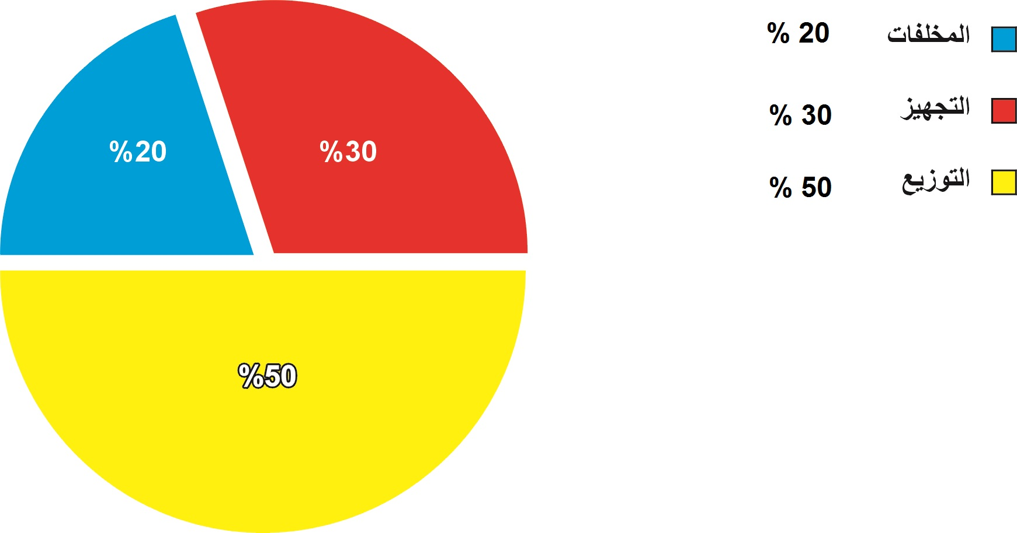

المجالات اللازمة الرئيسية للوجستك السكن، لوجستك التجهيز، لوجستك التوزيع، اللوجستك العكسي درست بالتفصيل وبتكاليفها وعرضت النتائج في الجداول الآتية والتي أخذت معلوماتها من الجزء رقم (3 – 1) .
تكاليف لوجستك التجهيز :
يتمثل لوجستك التجهيز بالكلفة بالنسبة إلى اللوجستك ككل وهي (30 %) من الكلفة الإجمالية لتشييد المبنى، خاصة التنظيم و التنسيق بسبب الجهد الكبير في نفقات التخطيط والمرونة المطلوبة والناجمة عن مسار البناء وتوافقه وهو عنصر أساسي والجدول الأتي يوضح الكلف عمليا في إطار لوجستك التجهيز في شركتي البعد الرابع وأنوار سورى.

الجدول -1- يبين النسبة المئوية للأنشطة اللوجستية للتجهيز والتكاليف الكلية و مقدار البناء ^{(*)}
(*) النسب المذكورة في الجدول -1- هي إجابات المحاسب ومدير المشروع ومدير التخطيط بالاعتماد على سجلات الشركتان.

نوع النشاط اللوجستي | حصة (التكاليف)  للوجستك التجهيز % | حصة التكاليف  الإجمالية للوجستك% | حصة تكاليف البناء الكلية %
التحديد المركزي لحركة المواد الكلية إلى موقع البناء وطرقه | 16 % | 4.8 % | 0.03%
مراقبة وفحص التجهيز من حيث الكم والنوع ومطابقة الكميات المطلوبة | 15% | 4.5 % | 0.034 %
تشييد موقع التفريغ و إدارة مساحة التفريغ | 23 % | 6.9 % | 0.052 %
المطابقة لكل أوقات التفريغ و التجهيز للمواد الأولية و المواد المساعدة والعدد مع الأخذ بنظر الاعتبار تقدم البناء | 28 % | 8.4 % | 0.063 %
حماية حركة التفريغ على شكل أعمال مساعدة | 8 % | 2.4% | 0.018 %
النقل العمودي بالروافع وصولا إلى مكان المخزن النهائي | 10 % | 3 % | 0.022 %
المجموع | 100 % | 30 % | 0.219 %

المصدر : إعداد الجدول و تنظيم مفردات لوجستك التجهيز تم من قبل الباحث

و يمكن تفسير نتائج جدول -1- كما موضح أدناه :
إن تنسيق الوقت الدقيق لنقل المواد و أجزاء البناء و المعدات وصولا إلى الموقع مع جميع الوثائق ذات العلاقة بحركة المواد و طول الفترة مما له أهمية كبيرة في جعل عملية البناء أفضل.
وهذا هو الهدف الرئيسي للمراقبة و التنسيق في مواعيد التسليم مع تخصيص فترات زمنية للنقل لغرض تقليل فترة الانتظار للوصول للموقع في الوقت المناسب فضلا عن ذلك الحد من انبعاثات السيارات و المحافظة على البيئة.
فالتنظيم و التنسيق الجيد يعني ان المواد و المعدات سيتم تسليمها عند الحاجة إليها و بصورة دائمية معرفة المخزون من المواد و أجزاء البناء والمعدات المطلوبة في موقع العمل.
وأما الأنشطة اللوجستك المسانده فتتجلى في الأعمال المساعدة وحركة التفريغ وحركة إحضار المواد والمعدات الأفقية والراسية مقارنة مع الأنشطة الفردية للتخطيط والرقابة لأنشطة اللوجستك مع نشاط لوجستك التجهيز تعتبر منخفضة.
تكاليف لوجستك التوزيع
نلاحظ الحالة ذاتها في لوجستك التوزيع فيما يتعلق بالكلف و كذلك في حقل لوجستك التوزيع في أنشطة التنسيق و التنظيم و إجراءات التوجيه والتي تحمل على كلف اللوجستك في شركتي البعد الرابع و أنوار سورى.

جدول -2- جزء من أنشطة اللوجستك / لوجستك التوزيع و الكلف الكلية و قيمة البناء

نوع النشاط اللوجستي | حصة من كلفة لوجستك البناء % | حصة الكلفة من إجمالي اللوجستك % | حصة البناء الكلية  %
تنسيق وإدارة مكان المخزن في موقع البناء | %25 | 12.5 % | % 0.094
تحديد مواقع الخزن | % 3 | % 1 . 5 | % 0.011
تنسيق الطلب و رصيد المخزن تشمل الفحص من رب العمل و النقل | % 27 | % 13.5 | % 0.1
السيطرة على الحزين و موائمته مع كمية المواد الضرورية | % 20 | 10 % | 0.075%
النقل العمودي من الطوابق و مواقع العمل و أدواته و معداته و الناقلات و طوابق موقع البناء | 15 % | % 7.5 | % 0.094
النقل الأفقي لمواد البناء لأجزاء من طوابق البناء حتى أماكن الحاجة | %10 | %5 | %0.094
المجموع | %100 | % 50 | % 0.468
المصدر : إعداد الجدول و تنظيم مفردات لوجستك التجهيز تم من قبل الباحث
و يمكن تفسير نتائج الجدول -2- كما موضح ادناه:
ان النسبة الأكبر لكلف التوزيع (50%) تتكون من إدارة مساحة الخزن وتنسيق الطلب و الخزين في موقع العمل.
اما التنفيذ المستمر للتوزيع والمرتبط معاه المخازن يقودنا إلى انسيابية حركه البناء ويرجع ذلك الى انخفاض اختناقات الوقت من ضياعات وخسائر عمليات البحث عن المواد وطلبات الاعاده بسبب تضرر المواد و عدم تنظيم الخزين وطول وقت النقل وسوء اختيار مصدر التجهيز.
واما التخفيض في هذه الأوقات لديه تأثير كبير على الكلف المتوقعة في أثناء تشييد المبنى التنسيق والتنظيم الجيدين للوجستك التجهيز والذي يمثل نسبه (50%) من حجم الإنتاج الكلي للأنشطة ألمركزيه للوجستك في موقع البناء له الأهمية ألكبيره و الآتية مع إجمالي التشييد ونسبه الكلف في إطار مركزيه البناء المركزي يتراوح (0.75%) والنقل الأفقي والعمودي له قواعد مباشره لتنظيم وتنسيق العمل للوجستك التوزيع في إطار اللوجستك المتكامل، الكميات والوقت المناسب لطلب المواد والعدد والأدوات لمواقع العمل لها تأثير كبير بامثلية البناء واختصار الجدول الزمني والتنسيق الجيد للوجستك.

تكاليف اللوجستك العكسي :
يأخذ لوجستك المخلفات عند النظر الى مركزية اللوجستك المتكامل لتشيد مبنى نسبة (20 %) من الكلف الخاصة بالأنشطة المتعلقة بإعادة النفايات و مواد المخلفات من موقع العمل و التي تشكل كلفة تقدر بحوالي ( 20)% من القيمة الإجمالية للبناء .
وكما ذكر سابقا من جدول (1، 2) في في لوجستك التجهيز و التوزيع كذلك لوجستك المخلفات بالأنشطة المتعلقة بالنقل من أماكن متعددة وهذا يضمن إمكانية مناسبة للحساب و عموما ليس فقط مواد البناء والمعدات فحسب بل و النفايات من مخلفات المواد و التي تمثل عملية حسابها كلف عالية نسبيا و هذا يضمن إمكانية مناسبة للحساب و عموما يعتبر المبلغ قليل عند الأخذ بنظر الاعتبار.
وسائط النقل كـ (الرافعات الشوكية و النواقل و العمال المساعدين لنقل النفايات و المخلفات و تنظيف الموقع) هو الذي يمثل كلف لوجستك المخلفات.
الموقع النظيف و المنظم يمثل حاله ايجابية عند الزبون و يزيل العقبات الناتجة من المخلفات و النفايات و التي تساهم في غلق المسارات في كل طابق و أيضا تهدد السلامة في موقع البناء.
والجدول -3- يوضح الأنشطة اللوجستية و ما يقابلها من الكلف الناتجة عنها و كذلك الأمر في كلف الأنشطة قياسا من إجمالي تكاليف التشييد في شركتي البعد الرابع و أنوار سورى.
جدول -3- و هو جزء من أنشطة اللوجستك الخاصة بلوجستك العكسي مع الكلفة الكلية ومبلغ التشييد ( تكلفة البناء )
نوع النشاط اللوجستي | نسبة الوجستك العكسي | نسبة الكلفة الكلية للوجستك | نسبة تكاليف البناء
النقل الأفقي للمخلفات داخل كل طابق | % 8 | % 1.6 | %0.012
النقل العمودي للمخلفات بوسائل الرفع و النقل الى الطابق الأرضي | % 11 | % 2.2 | %0.166
النقل الأفقي للمخلفات بالرافعات الشوكية و ملأ الكونتينرات إلى جانب فصلها و تصنيفها | % 14 | % 2.8 | % 0.021
استمرارية و ديمومة تنظيف الموقع | % 17 | % 3.4 | % 0.025
تنسيق نقل المواد والمعدات الزائدة عن حاجة العمل | % 22 | % 4.4 | % 0.044
حماية حركة التحميل بواسطة النقل للمواد والمعدات الزائدة | % 5 | % 1 | %0.0075
نقل كونتينرات المخلفات لأماكنها المحددة أو أماكن إعادة التدوير حسب المواد | % 15 | % 3 | % 0.022
المسببات المناسبة لحساب كمية المخلفات الساقطة | % 8 | % 1.6 | % 0.012
المجموع | % 100 | % 20 | % 0.209
المصدر : إعداد الجدول و تنظيم مفردات لوجستك التجهيز تم من قبل الباحث

و يمكن تفسير نتائج جدول رقم ( 3 ) كما موضح أدناه :
في الواقع ان و ضع كلفة اللوجستك العكسي في الحسابات الناتجة عن عملية التجميع و الفرز و النقل للمخلفات من المواد و المعدات و تنظيف الموقع و الكونيرات المستخدمة و التي تمثل
بـ 20 % مقارنة بالنسبة الكلية للوجستك و نسبة تكاليف البناء تعتبر قليلة نسبيا و لكنها مهمة في قرارات المسؤولية البيئية أو اختيار المورد لطريق التغليف و التقنية أو استخدام بدائل للنقل و التخزين و المناولة .

تكلفة اللوجستك :
إن نشاط اللوجستك يمتلك حصة عاليه في عملية خلق القيمة في مشاريع البناء و ما يزال في كثير من الأحيان بالنظر إلى لوجستك البناء نشاط ثانوي.
هذا وان التعاقد الخارجي لتقديم خدمات اللوجستك لجميع الميادين بالتوزيع المركزي عموما يعتبر كفوء واقتصادي للتخطيط والتنظيم والتنسيق و بالإمكان توفير الكلف والوقت، وخاصة بالنسبة للمشاريع الكبيرة و بتكلفة بناء لا تقل عن (15,960,000,000) مليون دينار فالمصدر الخارجي نشاط اقتصادي.
ولا بد من الإشارة إلى عدم وضوح مشكلة التكاليف بالنسبة للشخص المسؤول عن توريد الخدمات اللوجستية.
إن حساب التكاليف اللوجستية المترتبة على مقدمي الخدمات اللوجستية الخارجية تكون في معظمها بديهية و مستندة إلى الخبرة. فللشركات التقليدية ومن خلال بناء الشركات الفردية نسبة حصة الكلفة التي تنطوي عليها العمليات اللوجستية لا يمكن قياسها كميا بشكل دقيق بل تؤخذ التكاليف المحسوبة بصورة تقريبية على أساس التجربة الخاصة و لأسعار القروض وأما شفافية الكلفة غير واضحة ولا يمكن تحميلها من وجهة النظر اللوجستية.
ومن خلال الظروف المتغيرة وتحديات البناء في موقع البناء تصبح عملية معرفتها بصورة مفصلة صعبة من حيث توفير الشفافية للوجستك في المبنى وبالتالي مساعدة و تمكين المقاولين والبنائين من الفهم السهل من خلال الكلف ألمحدده وبالجدول (1- 2 - 3) وبالتالي تحقيق الكلف المرتبطة والشفافية اللازمة لتوضيح وعرض الكلف والنتائج الناجمة عن ذلك.

المفهوم الكلي, الأداره المركزية للوجستك (LMC) ^{(*)}
(*)CLM (Central logistic Management).
(1) Franz . 2008. 34 – 37.
.

مجال ألقدره الإنتاجية⁽¹⁾
إن عمليه اللوجستك هي جزء من عمليه التصنيع لبناء مبنى وان أداره المهام المتعلقة بالنقل هي جزء مهم للإدارة وعلى المقاول العام ولم تعرف على أنها مهمة خاصة وينظر إليها بشكل منفصل كما هو الحال في ألصناعه نعني على سبيل المثال "صناعه السيارات وهذا الواجب الخاص بلوجستك البناء مثل غيره من المناطق الفرعية أي (الحسابات المجردة والتخطيط لعمليه البناء وغيرها) كحل مستقل في البناء (شئ مفروض) لأنه لايمكن الإنتاج بدون لوجستيه البناء بوصفه جزءا مهما من سلسله القيمة.
إن الإدارة اللوجستيه المركزية تتضمن مفردات وأنشطه وواجبات اللوجستيه من تنظيم وتوجيه وتنسيق كذلك كل الخدمات اللوجستيه التي يجب القيام بها في تشيد المبنى حيث إن تطبيق أداره النقل والإمداد داخل عمليه البناء هي مهمة أساسيه للشركة في البناء وتحسين الكفاءة لأنها تعد مهام لوجستيه.
وفيما يتعلق بالخدمة الخارجية المتخصصة في اللوجستك تعتمد على تكاليف الخدمات وتعتمد أيضا على حجم الموقع والبناء وتنظيم الفعاليات وتنوع عمليات موقع البناء والمبدأ الحاكم هو ارتفاع المدخرات المحتملة في فتره التشييد و التنظيم الجيد والمناسب وتنسيق الفعاليات اللوجستيه المفضلة وبالتالي سيكون هناك جدول زمني للبناء الأمثل تتجلى في اللامركزية الخدمات اللوجستيه في المنظمة و عدم مراعاة المصالح الخاصة بالشركة وكسياق عام هو الأمثل والأفضل للخدمة الخارجية.
والمثالية في الخدمات الوجستيه في موقع البناء تحت مفهوم أداره اللوجستك المركزية من خلال تعيين مقاول ثانوي لتقديم الخدمات اللوجستيه و هذا الشخص يخطط لتنظيم جميع العمليات اللوجستيه كحرفه البناء الشاملة وفي ثلاثة منها هي (لوجستك التجهيز ولوجستك التوزيع ولوجستك أعاده المخلفات) أو جزء منها و حسب العقد المبرم وأما المركزية فتهتم بالرقابة والإشراف على عمليه البناء الجدول الزمني وهذا التعاقد الخارجي يكون مناسبا في المشاريع السكنية الكبرى.
وكما هو موضح في الشكل -4- الخدمات اللوجستيه للمجهزين (الموردين) نحو صاحب البناء أو المقاول العام سواء أكان بصوره مباشره من قبل المقاول العام أو من الوكلاء بشكل متواصل وتبادل الصعوبات ألمحتمله في عمليه البناء واتخاذ الإجراءات السريعة لحل المشاكل التي تحصل أو تحدث في العمل.

شكل -4- إرشادات الخدمات اللوجستية الخارجية (طرف ثالث)
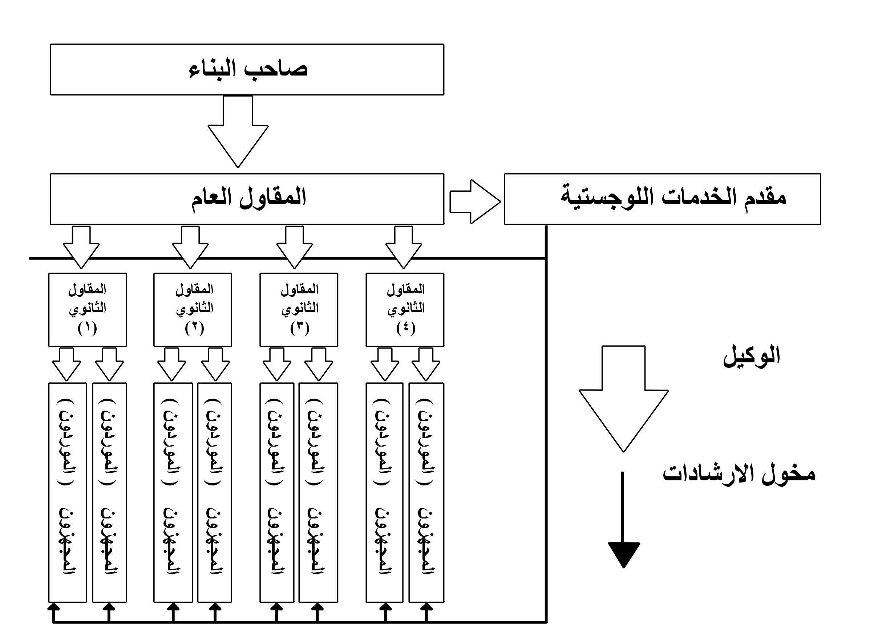

الشكل من إعداد الباحث

ينظم مدير المشروع ذو الخبرة (الخارجي) أيضا إدارة اللوجستك المركزي إلى جانب النقل في موقع العمل عن طريق أماكن النقل و يؤمن بعملية التفريغ و ينفذ النقل في موقع العمل و خدمات النقل و إرشادات المخازن الوسطية وعملية التجميع والتصنيف لإعادة المخلفات وتثبيت اللوجستك العكسي و يخدم تنظيف الموقع.
انظر الشكل -5- الذي يوضح موقف لخدمة طرف ثالث مزود بالخدمات اللوجستية ويتم فيه عرض مبسط لمجموعة المهام وجميع الحركات المادية و الرقابية و التفتيش و رصد نظام الطلب وإدارة أماكن التفريغ وإدارة التخزين في منطقة موقع البناء فمن أهم المهام التي يقوم بها موفر خدمة اللوجستك الخارجية انه يقوم بدعم التفريغ على شكل أعمال إغاثة ووسائل النقل الأفقي بالرافعات الشوكية وصولا إلى منطقة التخزين النهائية و عملية التنسيق والتي تسيطر على الأنشطة التسويقية.

شكل -5- نظره عامة على نطاق و تنظيم الخدمات اللوجستية
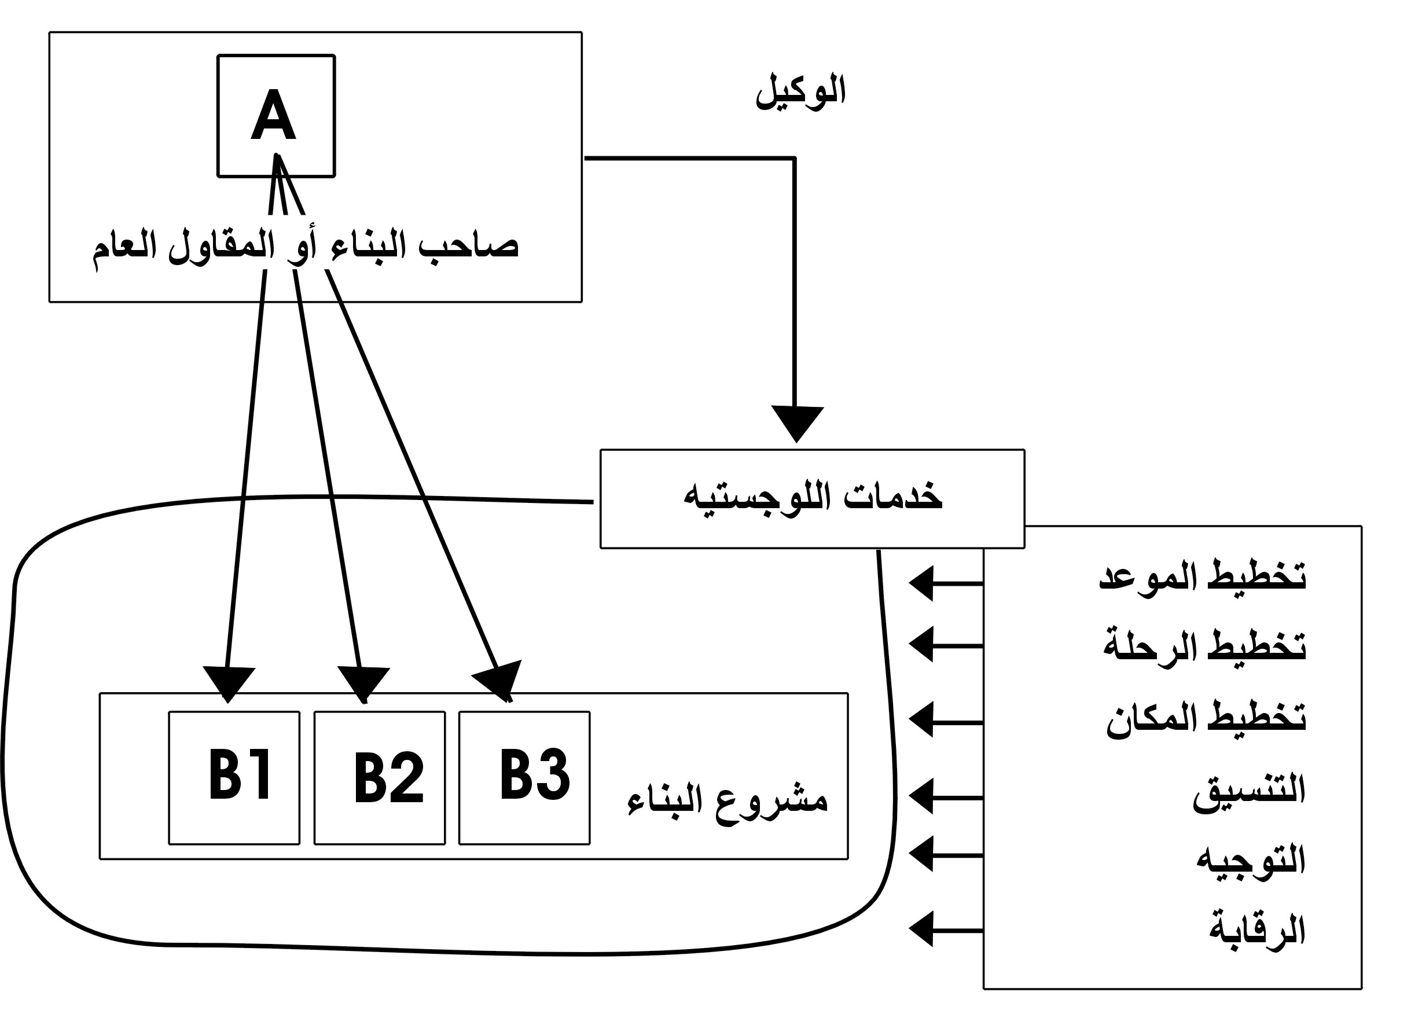

الشكل من إعداد الباحث

يتم النقل العمودي في الموقع لمواد البناء والمكونات والمعدات بوساطة رافعة في كل طابق من المبنى و كذلك النقل الأفقي لمواد البناء والمكونات والمعدات من خلال رافعة شوكيه داخل كل طابق من طوابق المبنى ومن الممكن الأخذ بنظر الاعتبار ترتيب المكان من قبل مزود الخدمات اللوجستية الخارجية.
شكل -6- يمثل دمج لوجستك الخدمات في إطار التنسيق
(Franz . 2008. 38 )

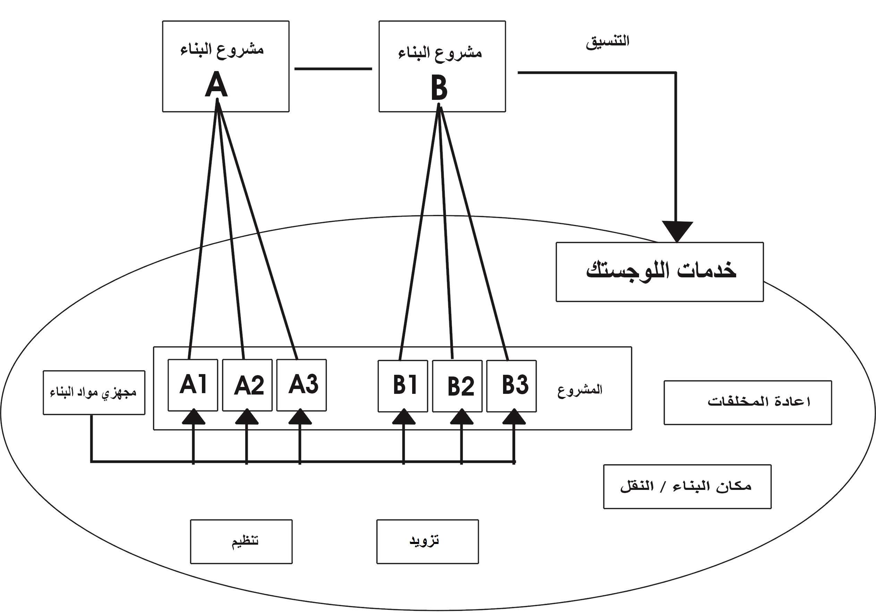

الشكل -6- يوضح إمكانية مقدم خدمات اللوجستك في التنفيذ المختلف والمناظر لمباني مختلفة وخاصة في التخطيط والتنسيق للتجهيز وإعادة المخلفات اللوجستية لاماكن بناء متشابه و بالتالي يمكن التوفير من خلال التركيز على المواد و معدات النقل إن شركات المقاولات المختلفة بإمكانها تفضيل التعاون في الخدمات اللوجستية الخارجية لان المزيه الأساسية لمقدم الخدمة الخارجية هي تجميع لوجستيات شركات مختلفة و يدخل في ذلك تنسيق ومراقبة الوقت والمكان، و تشمل أيضا على سبيل المثال :توفير القوالب وجوانب ألسلامه المهنية و الصحية في موقع البناء والامتثال إلى تشريعات وقوانين العمل وتنظيف الطرق للوصول إلى موقع البناء أو حراس الأمن في الموقع ومفارز الحماية من السرقة ومنع غير المصرح لهم بالدخول.
ومن الوجبات الرئيسية الأخرى لصاحب العمل هي أداء وظيفة العلاقات ألعامه والاتصالات وإعداد التقارير التي يمكن انجازها خارجيا وفي الوقت ذاته للمشاريع الكبيرة وهذا يؤدي الى تقليل نسبة المهام التي يؤديها صاحب العمل.

ملاحظات حول العقود :
مما تجدر الإشارة إلية صعوبة تطبيق عقود اللوجستك واعتبار خدمات اللوجستك ثانوية فالمبادئ السائدة هي مبادئ توجيهيه أو نماذج عقود وهي ليست أحكام ومبادئ جائزة لإجراءات التعاقد (فوب) VOB .
يضع عقد المقاول الثانوي لصاحب العمل مع المقاول الأساس لوجستك للأداء المتفق عليه والمسؤولية في حاله عدم توفر المتطلبات ألمسجله بينهما حيث لا توجد عقود مفصله تحيط بمتطلبات الأداء على وجه التحديد وتحدد المسؤولية ولتجاوز ذلك تم تنسيب محام متخصص من الدائرة التعاقدية او في قانون البناء لتحقيق من الترتيبات القانونية التعاقدية وينبغي أن يكون الوصف الدقيق لخدمات اللوجستيه المتفق عليها والتي تشكل الأساس السليم للتعاقد بين مزودي الخدمة اللوجستيه ومالك المبنى والمقاول العام وكذلك أجور الخدمات اللوجستيه وشروط الوقت المناسب والأداء القياسي في عقود النقل واللوجستك.
ينبغي للاتفاقيات في عقد الخدمات اللوجستيه الاتصاف بالمرونة وإمكانية تطبيقها في ضوء الظروف السائدة في موقع البناء ويتضح من الاتفاقات التعاقدية التزام كلأ من الطرفين وبشكل مفصل وكامل يحقق الاتفاق لغرض معالجه النتائج معالجه سريعة ومنظمه، مما يجنب المنازعات والمعاملة العادلة للمقاولين هذا إلى جانب ذلك انه ينبغي أن ينص على مده العقد والتعويض في عقد اللوجستك أي أن فتره العقد تكون مستقلة (سعر ثابت العقود) أو مايعادلها على إن يتم توفير قواعد تبديل الأسعار.
فالتحسين المستمر وتعظيم الاستفادة من الإجراءات المتخذة, لأن نوعيه خدمات اللوجستك تسير بخطى سليمة وعلى مستوى عال هذا وان التكاليف تكون بالحد الأدنى و الاجتماع في فترات زمنيه محدودة لمتابعه تنفيذ العمل وتحليله إلى الوقت الحالي من خلال استخدام الخبرة لكشف الغامض والمشاكل المتصلة لغرض علاجها.
وبصورة خاصة في أدارة الخدمات اللوجستيه المحتسبة بتكاليف النقل وتكاليف التخلص من المخلفات وتكاليف التخلص من الزيادات وحجم المساعدة في التفريغ, وتكلفه المعدات المستخدمة في النقل الراسي والأفقي ومن المهم أيضا توافر المعلومات عن صاحب العمل ووضع التقارير والوثائق المطلوبة مزوده بالخدمات اللوجستيه.

قدرة التوفير :
تحميل تكاليف خدمات اللوجستيه لتخطيط وتنفيذ مفهوم الخدمات اللوجستيه المتكاملة المركزية و المبلغ المقدر حاليا بموجب تنفيذ مسح تجريبي يتراوح بين (1.5% - 2%)من تكاليف البناء إذا ما أخذنا بنظر الاعتبار جميع مزايا المركزية لخدمات اللوجستيه ويشكل خاص تحقيق الوفرة في التكاليف والتي تمثل استثمار مفيد ومجدي . تحقيق الوفرة من خلال الانخراط في الخدمات اللوجستيه الخارجية و قد أسفرت عن تقليص وقت البناء من مجموع إنشاء المبنى ومن خلال الانحسار الكبير في المعوقات كعدم المواظبة على العمل تسليم وشحن المواد و المعدات في الموقع والتحسينات المرتبطة بعمليه التصنيع و تقليل الفترة الزمنية للبناء إلى ما يقارب شهرين⁽¹⁾.
(1) Franz . 2008 p . 41.
.

فضلا عن ذلك التنظيم الجيد والتنسيق في تدفق المواد وإدارة التخزين وتحقيق الوفرة في موقع البناء من خلال القضاء على العيوب والضرر المتوقع على المواد المخزونة والبناء نفسه وتحقيق الإرباح من خلال أمكانية خفض التكلفة.
والادخار طبقا لتقليص زمن البناء وتقليل تكاليف الرواتب وكلفه الصيانة للمعدات على الموقع و تقليل الإيجار المستمر للآلات والمعدات والحاويات وبلوغ مفروشات موقع أخر للحصول على الخدمات اللوجستيه من مزود خدمه خارجي محدود تقلل من أخطاء خدمات العاملين في الموقع دون تقديم أي تكاليف إضافية وتحقيق التوفير وفوائد محتمله . من خلال عرض الأسس النظرية في ألفقره ( 2 )، ( 4 ) لأنشطة إدارة اللوجستك والتعرف على مفاهيمه التنظيمية و عملياته و مضامينه في مشاريع الإسكان حيث و فرنا معلومات مهمة و بذلك نكون قد حققنا الهدف الأول في البحث الذي يعتمد على درجة كبيرة من الأهمية لأنه الأساس الذي نعتمد عليه لمساعدة رجال الأعمال في مشاريع الإسكان لبناء قاعدة معلومات يعتمد عليها في اتخاذ القرارات المناسبة.

الاستنتاجات والتوصيات :
الاستنتاجات :
- حجم المشروع و الظروف المحيطة الصعبة من إغلاق الأراضي داخل المناطق الحضرية و تقليل الوقت المستغرق للبناء أدى إلى ارتفاع متطلبات لوجستك البناء و هذه الاحتياجات المتزايدة و فرت فرص كبيرة لمزايا إدارة اللوجستك المركزية مقارنة مع المقاولات التقليدية للوجستك البناء كنشاط ثانوي .
- الآثار الايجابية من إتباع مركزية العمليات اللوجستية في موقع البناء و بالتالي زيادة الشفافية و انخفاض نسبة التكاليف فضلا عن إمكانية التنفيذ في وقت قصير يعد واحد من الحجج الرئيسية لاستخدام إدارة الخدمات اللوجستية المركزية.
- أدارة اللوجستك المركزية على درجة كبيرة من الأهمية لقيامها بأعمال التنسيق و السيطرة على الأنشطة في موقع البناء مما يؤدي إلى التركيز على الكفاءات الأساسية و التي ستدخل في تخطيط و تنسيق العمل لإلغاء سوء فهم العمليات فالإهمال في التخطيط اللوجستي يوثر بصورة مباشرة على عملية البناء.
- أصبحت مفاهيم اللوجستك المتكامل في صناعة البناء بالمستقبل ذات أهمية متزايدة من خلال القدرة العالية في التوفير والإمكانية الجيدة للمنافسة بين شركات البناء.
- يوجد ضعف في الأساليب المتبعة في نظام محاسبة التكاليف المطبق في الشركتان المبحوثتان في توفير البيانات و المعلومات الكافية لإدارة اللوجستك المتكامل و بالتالي عدم وضوح مشكلة التكاليف بالنسبة للشخص المسؤول عن توفير الخدمات اللوجستية.
التوصيات:
- ضرورة اعتماد الشركتان المبحوثتان على إدارة اللوجستك باعتباره توجه إداري حديث في المنظمات المعاصرة مما يتطلب توعية القيادات الإدارية و العاملين بضرورة التخلي عن الأساليب النمطية والنظم التقليدية للإدارة، لتتمكن من الارتقاء بمستويات الأداء نحو التحسين و التطور بما يخدم رضا الزبون.

- لا بد للشركتان باحتساب كلف اللوجستك وربطها بالنظام المحاسبي للشركتان من خلال الأخذ بالتحليلات المقترحة لموجهة الحاجة المتزايدة من المعلومات اللازمة لدعم القرارات المرتبطة بإدارة اللوجستك المركزية و غيرها.
- اعتماد إدارة اللوجستك كأساس لسد بعض الإخفاقات المتعلقة بالشفافية والأنشطة اللوجستية وهي الأساس لأنماط العقود والتعويض التي تعتمد الأساليب الحديثة في التعاقد مثل العقود في النظام اللوجستي والتي تعتمد أساسا على تطبيق فلسفة JIT (التجهيز الآني).
- القيام بإجراء دراسات تجريبية على المستوى الوطني في شركات الخدمات اللوجستية باعتماد نماذج معاصرة لإدارة الخدمات اللوجستية في البناء فضلا عن القيام بمسح متكامل لتحديد الاحتياجات المحتملة و القادرة على الرد على التحفظات حول مركزية الخدمات اللوجستية.
- تحديد نقاط الضعف وتحليلها من الاجرائات والأساليب التعاقدية ومن ثم إعداد أفضل النماذج للعقود و التعويض بشكل مناسب و استخدامها في التطبيقات العملية على أسس مفصلة لتكاليف المشروع لتحديد التعويضات المناسبة في مجال خدمات اللوحستك.

المصادر
أولا: المصادر العربية
1. د. إدريس, ثابت عبد الرحمن إدارة الأعمال اللوجستيه . الدار الجامعية مصدر المنوفية 2006.
2. د.بالو , رونالداتش, ترجمه د.تركي ابراهيم ود. اسأمه احمد إدارة اللوجستك الطبعة الأولى . دار المريخ للنشر و الرياض . السعودية 2006.
3. د.ألزغبي, علي فلاح ود.عزام, زكريا احمد إدارة الأعمال اللوجستيه (مدخل التوزيع والإعداد ) الطبعة الأولى , دار الميسرة للنشر والتوزيع عمان الأردن 2012.
4. د. حسان, محمد احمد ادارة سلاسل الإعداد والتوزيع دار المحاسبة \مصدر الاستفسارية 2008.
5. د. غنيم, احمد محمد أداره اللوجستك المكتسبة, العصرية للنشر التوزيع مصدر المنصورة الطبعة الأولى 2010.
6. د. مصطفى, نهال فريد, د.العبد, جلال إبراهيم أداره اللوجستك المكتب العربي الحديث – مصدر الإسكندرية 2006.
7. د.مرجان, مجبل رفيق, إدارة اللوجستك , الطبعة الأولى مطبعه الدار العربية . بابل العراق 2011.
ثانيا : المصادر الأجنبية
8. Andreas Huber , Klaus laverentz logistic Verlag Franz . Vahlen Gmbh Munchen 2012.
9. Arnold d.lsermann H.Kuhn a. tempelmer Handbuch logistiki Springer Verlag . Berlin 2004.
10. Boenert, L. Blomeko, H. Kosten-Senkung durchein Zentralos Logistik Management " Verlag Praxiswissen, Dortmund 2006.
11. Christof Schulte , logistic Verlag Franz Vahlen Munchen 2009.
12. Franz, Volkhard, Funk Thorsten, Kosten-einsparungen and Ratlonaliseungs- effekte durchein Zentral logistic management im Wohnungsbaus, Fraunnofer IRB Verlag Stuttgart 2008.
13. Jochem Piontek Bausteine des logistic management Verlag Veue Wirtschalt Gmbh 2003.
14. Junemann R. Materialflub and logistic systematische Grandlagen mitpraxis- beisplelen, Springer Verlag . Berlin 1989.
15 . Hubner , H., dahnes ,s, management Technologie al-stratigische Erfolgs-factor, de Greyter Gmbh & Co.Berlin 1998.
16. Kruss , s . blomecke , m . Die Baulogistik verlag Berlen . 2005.
17. Kuhn, J. Vertrauen and Kontrolle Logistik-Controing, in. Logistik Heute 4\2005.
18. Sebastian Kummer Grundzuge Derbesdiaffung Produkhion and logistic pearson stadium Munchen 2006.

